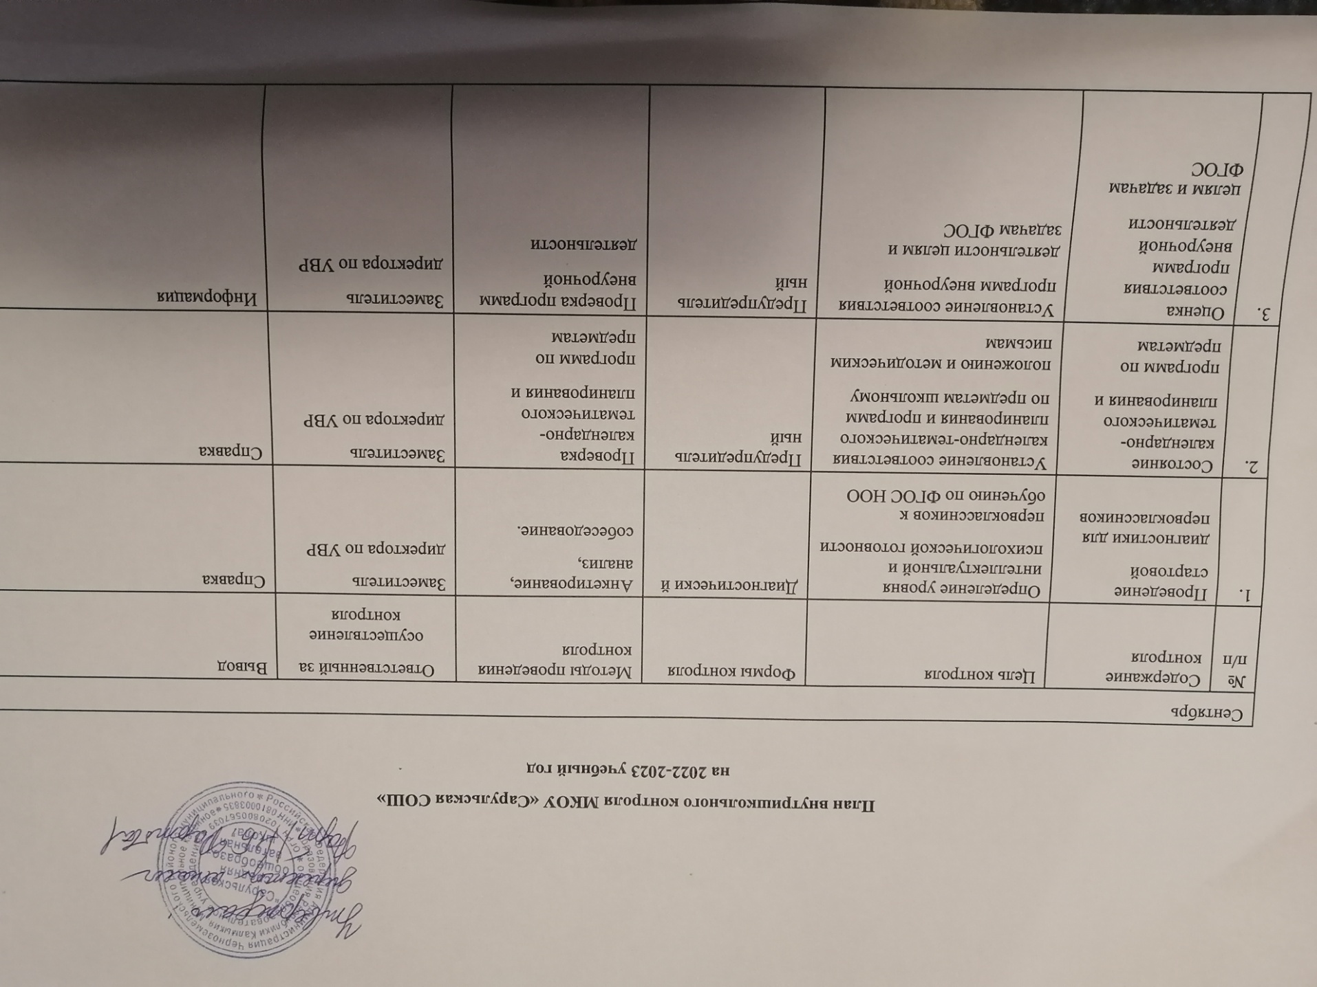

**План внутришкольного контроля** **МКОУ «Сарульская СОШ»**

**на 2022-2023 учебный год**

|  |  |  |  |  |  |  |
| --- | --- | --- | --- | --- | --- | --- |
| Сентябрь | | | | | | |
| № п/п | Содержание контроля | Цель контроля | Формы контроля | Методы проведения контроля | Ответственный за  осуществление контроля | Вывод |
| 1. | Проведение стартовой  диагностики для первоклассников | Определение уровня интеллектуальной и психологической готовности  первоклассников к обучению по ФГОС НОО | Диагностически й | Анкетирование, анализ,  собеседование. | Заместитель  директора по УВР | Справка |
| 2. | Состояние календарно- тематического планирования и  программ по предметам | Установление соответствия календарно-тематического планирования и программ по предметам школьному  положению и методическим письмам | Предупредитель ный | Проверка календарно- тематического планирования и  программ по предметам | Заместитель  директора по УВР | Справка |
| 3. | Оценка соответствия программ внеурочной деятельности  целям и задачам ФГОС | Установление соответствия программ внеурочной  деятельности целям и задачам ФГОС | Предупредитель ный | Проверка программ внеурочной  деятельности | Заместитель  директора по УВР | Информация |
| 4. | Состояние оформления личных дел учащихся | Выявление: Правильности и своевременности  заполнения личных дел учащихся. | Предупредитель ный | Проверка  документации | Заместитель  директора по УВР | Инструктаж, информация |

|  |  |  |  |  |  |  |
| --- | --- | --- | --- | --- | --- | --- |
| № п/п | Содержание контроля | Цель контроля | Формы контроля | Методы проведения  контроля | Ответственный за осуществление  контроля | Выводы |
| Октябрь | | | | | | |
| **1.** | Отслеживание  адаптации учащихся 1 класса; учебно - организованных (организация учебного места); учебно - интеллектуальных, учебно -  информационных (работ с учебником); учебно- коммуникативных результатов.  Выявление уровня учащихся 1 класса | Выявление методической грамотности учителя первого класса;  Определение уровня готовности учащихся к обучению. | Классно- обобщающий | Посещение уроков, проведение опросов,  собеседование, анализ | Заместитель  директора по УВР | Справка |
| 2. | Подготовка к аттестации педагогов | Проверка документации: работы по теме  самообразования, обобщения ПО, распространения ПО, оформления портфолио | Персональный | 1. Собеседование 2. Проверка   документации. | Заместитель  директора по УВР | Информация |
| 3. | Организация работы с учащимися группы  риска | Выявление, предупреждение правонарушений | Тематический | 1.Собеседование | Заместитель директора по  УВР, соц. педагог | Справка |
| 4. | Специфика организации образовательного процесса для учащихся 5 классов | Проанализировать специфику организации образовательного процесса для учащихся 5 классов в соответствии с  требованиями, заложенными в ФГОС . | Классно - обобщающий | Посещение уроков, занятий внеурочной  деятельности | Заместитель директора по УВР, учителя начальных классов | Справка |
| 5. | Состояние оформления журналов. | Выявление правильности и своевременности заполнения учителями классных  журналов. | Предупредител ьный | Проверка  документации | Заместитель  директора по УВР | Справка |

|  |  |  |  |  |  |  |  |
| --- | --- | --- | --- | --- | --- | --- | --- |
| № п/п | Содержание контроля | Цель контроля | Формы контроля | Методы проведения  контроля | Ответственный за осуществление  контроля | Выводы | |
| Ноябрь | | | | | | | |
| 1. | 1. Выполнение образовательной программы школы за 1-ю четверть. | Выполнение календарно- тематического планирования в соответствии с программой. | Тематический | Проверка календарно- тематического планирования | Заместитель  директора по УВР | | Справка |
| 2. | Успеваемость  обучающихся за 1-ю четверть | Выявление качества знаний  успеваемости учащихся за 1-ю четверть | Тематический | Отчеты  учителей- предметников | Заместитель  директора по УВР | | Отчет |
| 3. | Подготовка учащихся 9, 11 классов к итоговой аттестации | Выявление практической направленности учебных занятий; организации повторения учебного материала.  Состояние преподавания русского языка, математики в 9, 11 классах | Фронтальный | 1. Посещение учебных   занятий.   1. Проверка   документации.   1. Анализ работ. | Заместитель  директора по УВР | | Справка |
| 4. | Организация индивидуального  обучения | Ведение документации | Персональный | проверка  документации | Заместитель  директора по УВР | | Справка |
| 5. | Анализ проведения занятий  внеурочной деятельности | Оценка состояния проведения курсов внеурочной  деятельности, соответствие их содержаниям целям и задачам ФГОС | Тематически - обобщающий | Посещение  занятий, анализ, наблюдение, собеседование | Заместитель  директора по УВР | | Справка |

|  |  |  |  |  |  |  |
| --- | --- | --- | --- | --- | --- | --- |
| № **п/п** | **Содержание контроля** | **Цель контроля** | **Формы контроля** | **Методы проведения контроля** | **Ответственный за осуществление**  **контроля** | **Выводы** |
| декабрь | | | | | | |
| 1. | Обеспечение техники безопасности на уроках труда, физики, химии, физкультуры | Проверка выполнения инструкций по охране труда, жизни и здоровья детей | Фронтальный | 1. Посещение уроков труда, физики, химии, физкультуры. 2. Проверка   документации. | Директор | Справка |
| 2. | Организация | Изучение эффективности | Классно- | 1.Посещение занятий | Заместитель | Справка |
|  |  | работы; | обобщающий | курса «Мой выбор», «Твоя | директора по УВР и |  |
|  | подготовки учащихся | Организация информационной |  | профессиональная | по ВР |  |
|  | 9 класса к выбору профессии | работы на классных часах; |  | карьера» классных часов; |  |  |
|  |  | Организация портфолио |  | 2.Проверка документации: |  |  |
|  |  | учащихся |  | журналов элективных |  |  |
|  |  |  |  | курсов, календарно- |  |  |
|  |  |  |  | тематического |  |  |
|  |  |  |  | планирования, плана |  |  |
|  |  |  |  | работы классного |  |  |
|  |  |  |  | руководителя, портфолио |  |  |
|  |  |  |  | учащихся |  |  |
| 3. | **Выполнение обязательного минимума содержания**  **образования по русскому языку и** | Оценка выполнения обязательного минимума содержания образования по русскому языку и математике за первое полугодие. | Классно- обобщающий | Проведение контрольно- срезовых работ по русскому языку и математике | Заместитель  директора по УВР | Информация |
|  | **математике в** |  |  |  |  |
|  | **соответствии с ФГОС** |  |  |  |  |
|  | **2-9 класс** |  |  |  |  |
| 5. | Состояние оформления журналов. | Выявление правильности и своевременности заполнения учителями классных журналов; Проверка объективности  выставления оценок. | Предупредительн ый | Проверка документации | Заместитель  директора по УВР | Справка |

|  |  |  |  |  |  |  |
| --- | --- | --- | --- | --- | --- | --- |
| №  п/п | Содержание  контроля | Цель контроля | Формы контроля | Методы проведения  контроля | Ответственный за  осуществление контроля | Вывод |
| январь | | | | | | |
| 1. | Выполнение образовательной программы  школы | Установление соответствия выполнения календарно- тематического планирования  программе | Тематический | Проверка классных журналов, календарно- тематического  планирования | Заместитель директора по УВР | Справка |
| 2. | Успеваемость  обучающихся за 1-е полугодие | Выявление качества знаний и  успеваемости учащихся за 1-е полугодие | Тематический | Отчеты классных руководителей. | Заместитель директора по УВР | Справка |
| 3. | Ведение учебной документации: тетради, дневники учащихся (7,8 кл.) | Проверка качества работы учителя с рабочими тетрадями учащихся, выполнения работы над  ошибками.  Контроль выполнения единого орфографического режима.  Выявление общих недочетов в ведении дневников учащихся. | Тематический | Проверка рабочих тетрадей, дневников | Заместитель директора по УВР | Справка |
| 4. | Организация воспитательной деятельности в классном коллективе 1 класса | Диагностика изученности класса в целом и каждого ученика в отдельности | Классно - обобщающий | Наблюдение, собеседование, анкетирование | Заместитель директора по УВР, педагог- организатор | Справка |

|  |  |  |  |  |  |  |
| --- | --- | --- | --- | --- | --- | --- |
| № п/п | Содержание контроля | Цель контроля | Формы контроля | Методы проведения  контроля | Ответственный за осуществление  контроля | Вывод |
| февраль | | | | | | |
| 1. | Ведение учебной документации: тетради для контрольных  работ в 5, 9 классах | Проверка качество работы учителя с тетрадями для контрольных работ, работы над ошибками;  Выполнения единого орфографического режима. Выявление общих недочетов в ведении тетрадей для  контрольных работ | Тематический | Проверка тетрадей для контрольных работ | Заместитель  директора по УВР | Справка |
| 2. | Состояние преподавания учебных  предметов естественно- математического и технологического  направления | Изучение уровня преподавания учебных  предметов учащихся форм и основных видов  деятельности, организации урока | Классно- обобщающий | Посещение уроков, наблюдение, анкетирование | Заместитель директора по УВР | Справка |
| 3. | Внеурочная  деятельность как важное условие реализации ФГОС нового поколения | Оценка уровня владения педагогами начальной школы видами и формами организации внеурочной деятельности учащихся в  соответствии с ФГОС | Тематически - обобщающий | анкетирование, анализ  документации | Заместитель  директора по УВР | Справка |
| 4. | Состояние работы классных руководителей 1-9 классов | изучение деятельности классных руководителей по формированию  благоприятиного климата в коллективах |  | Собеседование, анализ,  наблюдение, изучение  документации | Заместитель  директора по УВР | Справка |
| 5. | Индивидуальное обучение | Изучение уровня преподавания предметов учащимся индивидуальной формы обучения. Контроль  документации. | Тематически - обобщающий | Собеседование, анализ, посещение занятий, изучение документации | Заместитель  директора по УВР | Справка |

|  |  |  |  |  |  |  |
| --- | --- | --- | --- | --- | --- | --- |
| № п/п | Содержание контроля | Цель контроля | Формы контроля | Методы проведения контроля | Ответственный за осуществление  контроля | Вывод |
| март | | | | | | |
| 1. | Ведение учебной документации: тетради, дневники учащихся (5,6 кл) | Проверка качества работы учителя с рабочими тетрадями  учащихся, работы над ошибками.  Выполнение единого орфографического режима.  Выявление общих недочетов в ведении дневников учащихся. | Тематический | Проверка рабочих тетрадей, дневников учащихся | Заместитель директора по УВР | Справка |
| 2. | Подготовка учащихся 9 класса к итоговой аттестации | Изучения  информационной среды учащихся по вопросам ГИА | Тематический | Анализ информационной среды школы по вопросу подготовки к ГИА, анализ деятельности классного руководителя и учителей-  предметников по обеспечению учащихся необходимой  информацией. | Заместитель директора по УВР | Справка |
| 3. | Состояние оформления журналов. | Выявление правильности и своевременности  заполнения учителями классных журналов. | Предупредительн ый | Проверка документации | Заместитель директора по УВР | Справка |

|  |  |  |  |  |  |  |
| --- | --- | --- | --- | --- | --- | --- |
| № п/п | Содержание контроля | Цель контроля | Формы контроля | Методы проведения контроля | Ответственный за осуществление  контроля | Вывод |
| апрель | | | | | | |
| 1. | Выполнение образовательной программы  школы за 3-ю четверть | Установление соответствия выполнения календарно-тематического планирования программе. | Тематический | Проверка классных журналов,  календарно- тематического планирования. | Заместитель  директора по УВР | Справка |
| 2. | Успеваемость обучающихся за 3-ю четверть | Выявление качества знаний и успеваемости учащихся за 3-ю четверть | Тематический | 1. Проверка классных журналов. 2. Результаты контрольных работ. 3. Отчеты классных руководителей. | Заместитель  директора по УВР | Справка |
| 3. | Качества преподавания  физической культуры | Изучение преподавания физической культуры | классно- обобщающий | Посещение уроков, наблюдение, анкетирование | заместитель  директора по УВР | Справка |
| 5. | Организация промежуточной аттестации обучающихся | изучение работы  педагогов по подготовке к промежуточной аттестации в соответствии с графиком | фронтальный | Анализ документации, собеседование | Заместитель  директора по УВР | Справка |

|  |  |  |  |  |  |  |
| --- | --- | --- | --- | --- | --- | --- |
| № п/п | Содержание контроля | Цель контроля | Формы контроля | Методы проведения контроля | Ответственный за осуществление  контроля | Вывод |
| май | | | | | | |
| 1. | Промежуточная аттестация обучающихся. | Оценка достижения планируемых результатов | Тематический | Проведение контрольных, срезовых, тестовых  работ | Заместитель директора по УВР, учителя  предметники | анализ за текущий год |
| 2. | Успеваемость учащихся за учебный год | Выявление качества знаний и успеваемости учащихся за учебный год | Тематический | 1. Проверка классных журналов; 2. Результаты контрольных работ. 3. Отчеты классных руководителей. | Заместитель директора по УВР | Справка |
| 3. | Состояние воспитательной и социальной  работы в школе. | Проверка выполнения плана воспитательной работы школы.  Проверка выполнения плана социальной  работы школы. | Фронтальный | Проверка  документации. | Заместитель директора по УВР | Справка |
| 4. | Состояние оформления журналов. | Выявление правильности и своевременности заполнения учителями  классных журналов. | Предупредительн ый | Проверка  документации | Заместитель директора по УВР | Справка |
| июнь | | | | | | |
| 1. | Уровень и качество подготовки выпускников | Соответствие уровня и качества подготовки выпускников  требованиям образовательных стандартов | Тематический | Протоколы сдачи экзаменов | Заместитель директора по УВР | Анализ |
| 2. | Оформление классных журналов и  личных дел учащихся | Изучение правильность и своевременность заполнения классных  журналов и личных дел учащихся. | Тематический | Проверка классных журналов, личных дел учащихся | Заместитель директора по УВР | Справка, совещание при директоре |